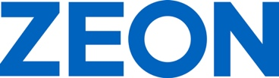

ZEON Europe GmbH
Hansaallee 249
40549 Düsseldorf
Germany
Phone +49-211-5267-0
Fax +49-211-5267-160
Email zeinfo@zeon.eu
Public Relations: Tatiana Kromhout

www.zeon.eu
P R E S S E M I T T E I L U N G

ZEON steigert Produktionskapazität für Zetpol® in US-Werk

25 Prozent Kapazitätssteigerung für hydrierten Nitril-Butadien-Kautschuk (HNBR) bis 2025

Düsseldorf, 2. Juli 2024 – Die ZEON Europe GmbH – europäische Tochtergesellschaft der ZEON Corporation, Japan, einem führenden und weltweit agierenden Hersteller von Spezialpolymeren – begrüßt den Ausbau der Produktionskapazität für Zetpol® hydrierten Nitril-Butadien-Kautschuk (HNBR) im US-Werk in Pasadena, Texas. „Die Erweiterung wird die weltweite HNBR-Kautschuk-Kapazität von ZEON um etwa 25 Prozent erhöhen und soll 2025 abgeschlossen sein“, erläutert Dr. Kai Kremer, Commercial Manager HNBR von ZEON Europe.

Zetpol® ist ein Spezialkautschuk mit erhöhter Hitzebeständigkeit, der durch Hydrierung von ölbeständigem Nitrilkautschuk hergestellt wird. ZEON stellt Zetpol® sowohl in seinem US-Werk in Texas als auch in seinem Werk in Takaoka (Takaoka City, Präfektur Toyama, Japan) her. Zuletzt hat ZEON die Zetpol®-Kapazität im Werk in Texas im Jahr 2020 und im Werk in Takaoka im Jahr 2022 erweitert.

Überragende Leistungsfähigkeit in rauer Umgebung

Zetpol® weist eine außergewöhnlich hohe Beständigkeit gegen Öl, Hitze, Dampf, Säuren und Ozon auf und hat eine exzellente Tieftemperaturbeständigkeit. Es wird für Formteile und Schläuche in der Ölindustrie sowie für Schläuche, Dichtungsringe und Abdichtungen in der Automobilindustrie, im Schwerlastbetrieb und in industriellen Anwendungen eingesetzt. Zetpol® ist ein Leistungsupgrade gegenüber herkömmlichem NBR-Kautschuk und bietet eine verbesserte Hitze- und Ölbeständigkeit sowie Festigkeit. Darüber hinaus ist Zetpol® eine kostengünstige Option für Anwendungen, bei denen Fluorkautschuk wie FKM verwendet wird.

ZEON stellt sein Produktportfolio und neue Spezialkautschuk-Highlights vom 1. bis 4. Juli 2024 auf der Deutschen Kautschuk-Tagung (DKT) in Nürnberg am Stand 524 in Halle 9 vor.

Zeichen: 1.886

Keywords: ZEON, Spezialkautschuk, Kai Kremer, Zetpol, Kapazitätssteigerung, US-Werk in Texas, Hydrierter Nitril-Butadien-Kautschuk, HNBR, Automobil, Industrie, Öl und Gas

Bild

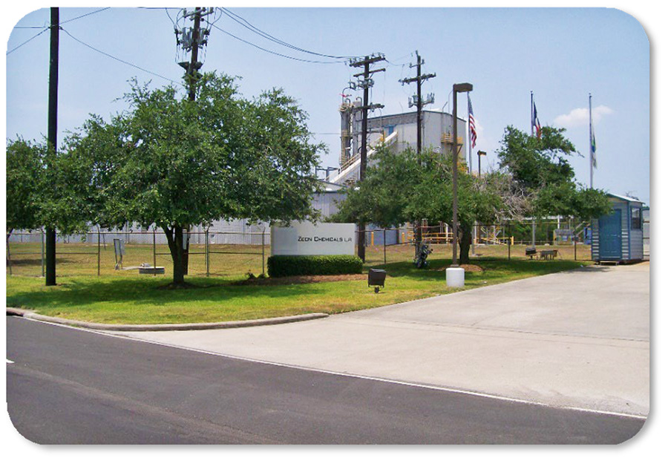 | ZEON erhöht die Produktionskapazität für Zetpol® im US-Werk in Pasadena, Texas, um 25 Prozent bis 2025  Bildquelle/Copyright: ZEON Chemicals L.P.  Download: https://www.ahlendorf-news.com/media/news/images/zeon-chemicals-zetpol-plant-texas-h.jpg

FIRMENPROFIL - Die ZEON Corporation ist der weltweit führende Hersteller von Spezialelastomeren, Polymeren und Spezialchemikalien. ZEON ist einer der weltweit führenden Hersteller von Polymeren und betreibt ein globales Netzwerk von Werken in Asien und Nordamerika sowie Forschungs- und Entwicklungslabors in Japan, den USA, China und Singapur. Mit mehr als 70 Jahren Geschäftstätigkeit und einem konsolidierten Umsatz von ca. 2,5 Mrd. US$ verfügt ZEON sowohl über die Erfahrung als auch über das Fachwissen in der C4- und C5-Chemie, um eine breite Palette von Weltklasseprodukten anzubieten. ZEON beschäftigt weltweit mehr als 4.300 Mitarbeitende, mit einem globalen Hauptsitz in Tokio und regionalen Vertriebsbüros in ganz Europa, Amerika und Asien. „Wir wissen, wie wichtig eine enge Partnerschaft mit (potenziellen) Kunden weltweit ist. Daher bemühen sich unsere Mitarbeiter im Vertrieb und im technischen Service stets um eine technische Zusammenarbeit, um unseren Kunden positive Impulse zu geben. Gemeinsam finden wir dann die optimale Lösung“, erklärt Hubert Thimm, Commercial Director von ZEON Europe.

Während sich ZEON im traditionellen globalen Elastomergeschäft (60 % des Gesamtgeschäfts) kontinuierlich etabliert hat, wurde das Geschäft mit Spezialwerkstoffen schrittweise aufgebaut und ist deutlich gewachsen. ZEON-Spezialwerkstoffe bieten Materiallösungen für die zukünftige Welt in Bezug auf nachhaltige Energiequellen, Elektromobilität, Digitalisierung und Medien sowie modernen Lebensstil und Gesundheitsvorsorge.

Pressekontakt

Tatiana Kromhout
ZEON Europe GmbH
E-Mail: tatiana.kromhout@zeon.eu
Phone: +49-211-5267-0
Hansaallee 249
DE-40549 Düsseldorf

